TCVN T I Ê U C H U Ẩ N Q U Ố C G I A

Dự thảo

TCVN 13382-27:2026

Xuất bản lần 1

GIỐNG CÂY NÔNG NGHIỆP
KHẢO NGHIỆM TÍNH KHÁC BIỆT, TÍNH ĐỒNG NHẤT VÀ TÍNH ỔN ĐỊNH
PHẦN 27: GIỐNG SU HÀO
Agricultural varieties - Testing for distinctness, uniformity and stability
Part 27: Kohlrabi varieties

HÀ NỘI − 2026

Mục lục

1 Phạm vi áp dụng 5
2 Tài liệu viện dẫn 5
3 Thuật ngữ, định nghĩa và chữ viết tắt 5
3.1 Thuật ngữ và định nghĩa 5
3.2 Chữ viết tắt 6
4 Yêu cầu về khảo nghiệm 7
4.1 Cơ sở hạ tầng và trang thiết bị khảo nghiệm 7
4.2 Tính trạng đặc trưng của giống 7
4.3 Vật liệu khảo nghiệm 8
4.4 Phân nhóm giống khảo nghiệm 9
5 Phương pháp khảo nghiệm 9
5.1 Cách tiến hành 9
5.2 Phương pháp đánh giá 9
5.3 Báo cáo kết quả khảo nghiệm: 10
Phụ lục A (Quy định) Tính trạng đặc trưng của giống 11
Phụ lục B (Quy định) Tờ khai kỹ thuật 14
Phụ lục C (Tham khảo) Hướng dẫn theo dõi một số tính trạng đặc trưng 16
Phụ lục D (Tham khảo) Báo cáo kết quả khảo nghiệm 20
Thư mục tài liệu tham khảo 22

Lời nói đầu

TCVN 13382-27: 2026 do Trung tâm Khảo kiểm nghiệm giống, sản phẩm cây trồng Quốc gia biên soạn, Bộ Nông nghiệp và Môi trường đề nghị, Ủy ban Tiêu chuẩn Đo lường Chất lượng Quốc Gia thẩm định, Bộ Khoa học và Công nghệ công bố.
Bộ TCVN 13382, Giống cây nông nghiệp - Khảo nghiệm tính khác biệt, tính đồng nhất và tính ổn định gồm các phần sau:
- TCVN 13382-1:2021, Phần 1: Giống lúa
- TCVN 13382-2:2021, Phần 2: Giống ngô
- TCVN 13382-3:2022, Phần 3: Giống cam
- TCVN 13382-4:2022, Phần 4: Giống bưởi
- TCVN 13382-5:2022, Phần 5: Giống chuối
- TCVN 13382-6:2022, Phần 6: Giống cà phê
- TCVN 13382-27:2026, Phần 27: Giống Su hào

1
T I Ê U C H U Ẩ N Q U Ố C G I A TCVN 13382-27:2026

Giống cây nông nghiệp -
Khảo nghiệm tính khác biệt, tính đồng nhất và tính ổn định -
Phần 27: Giống Su hào
Agricultural varieties - Testing for distinctness, uniformity and stability -
Part 27: Kohlrabi varieties

1 Phạm vi áp dụng
Tiêu chuẩn này quy định phương pháp khảo nghiệm tính khác biệt, tính đồng nhất, tính ổn định (viết tắt là khảo nghiệm DUS) của các giống Su hào thuộc loài Brassica oleracea. L. convar. acephala (DC.) Alef. Var. gongylodes L. (Brassica oleracea L. Gongylodes. Group)

2 Tài liệu viện dẫn
Các tài liệu viện dẫn sau rất cần thiết cho việc áp dụng tiêu chuẩn này. Đối với các tài liệu viện dẫn ghi năm công bố thì áp dụng phiên bản được nêu. Đối với các tài liệu viện dẫn không ghi năm công bố thì áp dụng phiên bản mới nhất, bao gồm cả các sửa đổi (nếu có):
TCVN 8813: 2011 Hạt giống Su hào - Yêu cầu kỹ thuật
TCVN 13381-14: 2026 Giống cây nông nghiệp - Khảo nghiệm giá trị canh tác và giá trị sử dụng -
Phần 14: Giống su hào

3 Thuật ngữ, định nghĩa và chữ viết tắt

3.1 Thuật ngữ và định nghĩa
Trong tiêu chuẩn này sử dụng các thuật ngữ và định nghĩa sau:
3.1.1
Giống khảo nghiệm (Candidate varieties)
Giống đăng ký khảo nghiệm.
3.1.2
Giống được biết đến rộng rãi (Common knowledge varieties)
Giống được biết đến rộng rãi bao gồm:
1) Giống cây trồng mà vật liệu nhân giống hoặc sản phẩm thu hoạch của giống đó đã được sử dụng một cách rộng rãi trên thị trường ở bất kỳ quốc gia nào tại thời điểm nộp đơn đăng ký bảo hộ;
2) Giống cây trồng đã được bảo hộ hoặc được đăng ký vào Danh mục loài cây trồng ở bất kỳ quốc gia nào;
3) Giống cây trồng là đối tượng trong đơn đăng ký bảo hộ hoặc được đăng ký vào Danh mục loài cây trồng ở bất kỳ quốc gia nào, nếu các đơn này không bị từ chối;
4) Giống cây trồng mà bản mô tả chi tiết của giống đó đã được công bố.
3.1.3
Giống đối chứng (Check varieties)
Giống được biết đến rộng rãi và cùng nhóm với giống khảo nghiệm.
3.1.4
Giống tương tự (Similar varieties)
Giống đối chứng có nhiều tính trạng tương tự nhất với giống khảo nghiệm.
3.1.5
Mẫu chuẩn (Standard sample)
Mẫu của giống biết đến rộng rãi có các tính trạng đặc trưng phù hợp với bản mô tả giống, được lưu giữ tại tổ chức lưu mẫu theo quy định hoặc tổ chức khảo nghiệm DUS giống su hào được công nhận.
3.1.6
Tính trạng đặc trưng (Characteristics)
Tính trạng được di truyền ổn định, ít bị biến đổi bởi tác động của ngoại cảnh, có thể nhận biết và mô tả được một cách chính xác.
3.1.7
Cây khác dạng (Off - type)
Cây khác biệt rõ ràng với giống khảo nghiệm ở một hoặc nhiều tính trạng đặc trưng được sử dụng trong khảo nghiệm DUS.

3.2 Chữ viết tắt
Trong tiêu chuẩn này sử dụng các chữ viết tắt sau:
DUS (Distinctness, Uniformity, Stability)
Tính khác biệt, tính đồng nhất, tính ổn định.
QL (Qualitative)
Tính trạng chất lượng.
QN (Quantitative)
Tính trạng số lượng.
PQ (Pseudo - Qualitative)
Tính trạng giả chất lượng.

MG (Measurement of Group)
Đo đếm một nhóm cây hoặc một số bộ phận của một nhóm cây.
MS (Measurement of Single)
Đo đếm từng cây hoặc từng bộ phận của các cây mẫu.
VG (Vísual of Group)
Quan sát một nhóm cây hoặc một số bộ phận của một nhóm cây.
VS (Vísual of Single)
Quan sát từng cây hoặc từng bộ phận của các cây mẫu.
LSD (Least Significant Difference)
Sự sai khác nhỏ nhất có ý nghĩa.

4 Yêu cầu về khảo nghiệm

4.1 Cơ sở hạ tầng và trang thiết bị khảo nghiệm
- Kho lưu mẫu giống khảo nghiệm và mẫu chuẩn: phải có thiết bị làm mát, điều chỉnh được nhiệt độ, ẩm độ. Đảm bảo nhiệt độ từ 5 ^{O}C đến 15 ^{O}C, độ ẩm tương đối từ 40 % đến 60 %. Thể tích kho tối thiểu 20 m³;
- Trang thiết bị phục vụ cho quá trình khảo nghiệm như: thước đo, thước kẹp panme, kính lúp, bảng so màu, máy tính, máy in, thiết bị ghi hình, phần mềm xử lý số liệu;
- Thiết bị, dụng cụ đo lường đã được kiểm định hoặc hiệu chuẩn định kỳ theo quy định, bao gồm: cân điện tử độ chính xác 0,1 g hoặc 0,01 g; cân có thể cân ít nhất 10 kg; máy đo độ ẩm hạt; dụng cụ đo nhiệt độ và độ ẩm, dụng cụ đo pH, kính hiển vi.
- Vật dụng để thiết kế, triển khai thí nghiệm trên đồng ruộng như: thước, bình phun hoặc máy phun thuốc bảo vệ thực vật, bảng, biển hiệu phục vụ khảo nghiệm và các dụng cụ cần thiết khác;
- Trang bị bảo hộ lao động bao gồm: khẩu trang, quần áo bảo hộ lao động, ủng, găng tay;
- Đủ diện tích đất để bố trí khảo nghiệm trên đồng ruộng, tối thiểu là 200 m² ;

4.2 Tính trạng đặc trưng của giống
- Các tính trạng đặc trưng để đánh giá tính khác biệt, tính đồng nhất và tính ổn định của giống su hào theo qui định tại Phụ lục A.
- Tính trạng chính được đánh giá đầy đủ trong quá trình khảo nghiệm DUS giống su hào, tính trạng bổ sung được sử dụng khi giống khảo nghiệm không khác biệt với giống tương tự về các tính trạng chính.
- Mỗi trạng thái biểu hiện được xác định bằng một mã số tương ứng.
- Đối với tính trạng chất lượng và giả chất lượng: tất cả các trạng thái biểu hiện của tính trạng đều được thể hiện trong bảng tính trạng đặc trưng của giống.
- Đối với tính trạng số lượng có nhiều trạng thái biểu hiện, để giảm thiểu kích thước của bảng tính trạng, các trạng thái biểu hiện của tính trạng thường được viết rút gọn.
VÍ DỤ: Một tính trạng số lượng với 9 trạng thái biểu hiện thì có thể được viết rút gọn như sau:
Trạng thái biểu hiện | Mã số
Nhỏ | 3
Trung bình | 5
Lớn | 7
Tuy nhiên, khi đánh giá phải hiểu tính trạng này được tồn tại ở cả 9 trạng thái biểu hiện:
Trạng thái biểu hiện | Mã số
Rất nhỏ | 1
Rất nhỏ đến nhỏ | 2
Nhỏ | 3
Nhỏ đến trung bình | 4
Trung bình | 5
Trung bình đến lớn | 6
Lớn | 7
Lớn đến rất lớn | 8
Rất lớn | 9

4.3 Vật liệu khảo nghiệm
4.3.1 Giống khảo nghiệm
4.3.1.1 Lượng hạt giống
Lượng giống gửi cho cơ quan khảo nghiệm để làm thí nghiệm và lưu mẫu tối thiểu là: 20 g hoặc 4 000 hạt.
Mẫu lưu được bảo quản tại tổ chức khảo nghiệm nêu trong mục 4.1.
4.3.1.2 Chất lượng giống
Chất lượng hạt giống gửi khảo nghiệm tối thiểu có tỷ lệ nảy mầm, độ sạch và ẩm độ phải tương đương hạt giống cấp xác nhận theo TCVN 8813:2011 Hạt giống su hào - yêu cầu kỹ thuật
Giống gửi khảo nghiệm không được xử lý trước bằng bất kỳ hình thức nào, trừ khi tổ chức khảo nghiệm yêu cầu và phải ghi lại đầy đủ thông tin trong quá trình xử lý.
4.3.1.3 Thời gian gửi giống
Giống khảo nghiệm được gửi trước thời vụ gieo trồng. Khi gửi giống phải có tờ khai kỹ thuật nêu trong Phụ lục B kèm theo hình ảnh về giống.
4.3.2 Giống đối chứng
4.3.2.1 Xác định giống đối chứng
Trong Tờ khai kỹ thuật đăng ký khảo nghiệm, tổ chức hoặc cá nhân đăng ký khảo nghiệm có thể đề xuất các giống tương tự với giống khảo nghiệm làm giống đối chứng và ghi rõ những tính trạng khác biệt so với giống khảo nghiệm. Tổ chức khảo nghiệm xác định các giống được chọn làm giống đối chứng.

4.3.2.2 Chất lượng giống
Giống đối chứng được lấy từ bộ mẫu chuẩn của tổ chức khảo nghiệm. Trường hợp cần thiết tổ chức khảo nghiệm đề nghị tổ chức, cá nhân đăng ký khảo nghiệm cung cấp giống đối chứng kèm theo. Chất lượng giống đối chứng đáp ứng như nêu trong 4.3.1.2.

4.4 Phân nhóm giống khảo nghiệm
Các giống khảo nghiệm được phân nhóm dựa theo các tính trạng sau:
a) Cây con: Sắc tố antoxian của lá mầm (Tính trạng 1)
b) Thời gian thu hoạch (Tính trạng 23)

5 Phương pháp khảo nghiệm

5.1 Cách tiến hành
5.1.1 Thời gian khảo nghiệm
Tối thiểu 2 vụ có điều kiện tương tự.
5.1.2 Điểm khảo nghiệm
Bố trí 1 điểm khảo nghiệm, nếu có tính trạng không thể đánh giá được ở điểm đó thì có thể bố trí thêm một điểm bổ sung.
5.1.3 Bố trí thí nghiệm
Thí nghiệm bố trí 2 lần nhắc lại. Mỗi lần nhắc trồng 32 cây, trồng 2 hàng dọc, hàng cách hàng 50 cm, cây cách cây 30 cm, rãnh rộng 30 cm. Xung quanh thí nghiệm có ít nhất một luống bảo vệ
5.1.4 Các biện pháp kỹ thuật
Áp dụng theo TCVN 13381-14:2026 Giống cây nông nghiệp – Khảo nghiệm giá trị canh tác và giá trị sử dụng - Phần 14: Giống su hào

5.2 Phương pháp đánh giá
5.2.1 Yêu cầu chung
Các tính trạng được đánh giá vào những giai đoạn sinh trưởng thích hợp của cây su hào. Đánh giá theo dõi các tính trạng đặc trưng theo hướng dẫn nêu trong Phụ lục A và phụ lục C.
Tất cả các quan sát để đánh giá tính khác biệt phải được tiến hành trên các cây riêng biệt hoặc được đo đếm ít nhất trên 20 cây mẫu hoặc các bộ phận của 20 cây đó cho một lần nhắc lại. Các tính trạng khác được tiến hành trên tất cả các cây của ô thí nghiệm trừ cây khác dạng.

5.2.2 Đánh giá tính khác biệt
Tính khác biệt được xác định bởi sự khác nhau của từng tính trạng đặc trưng giữa giống khảo nghiệm và giống đối chứng. Giống khảo nghiệm được coi là khác biệt với giống đối chứng khi có ít nhất một tính trạng khác biệt rõ ràng với giống đối chứng
Đối với tính trạng QL và PQ giống khảo nghiệm và giống đối chứng biểu hiện ở hai trạng thái khác nhau thì được coi là khác biệt.
Đối với tính trạng QN đánh giá theo phương pháp quan sát (VS, VG): giống khảo nghiệm và giống đối chứng biểu hiện ở hai trạng thái khác nhau với khoảng cách tối thiểu là hai mã số thì được coi là khác biệt.
Đối với tính trạng QN đánh giá theo phương pháp đo đếm (MS, MG): giống khảo nghiệm và giống đối chứng biểu hiện ở hai trạng thái khác nhau với khoảng cách tối thiểu là một mã số (bằng một khoảng cách trong thang điểm của giống điển hình) hoặc dựa vào giá trị LSD ở độ tin cậy tối thiểu 95 % thì được coi là khác biệt.
5.2.3 Đánh giá tính đồng nhất
Phương pháp đánh giá tính đồng nhất căn cứ vào tỷ lệ cây khác dạng của tất cả cây trên ô thí nghiệm.
Giống khảo nghiệm được coi là đồng nhất khi tỷ lệ cây khác dạng không vượt quá 1 % ở độ tin cậy tối thiểu 95 %. Nếu số cây quan sát là 64, số cây khác dạng tối đa cho phép là 3.
5.2.4 Đánh giá tính ổn định
Tính ổn định của giống được đánh giá thông qua tính đồng nhất, một giống được coi là ổn định khi chúng đồng nhất qua các vụ khảo nghiệm.
Trong trường hợp cần thiết, có thể tiến hành khảo nghiệm tính ổn định bằng việc gieo trồng hạt của giống đó từ mẫu lưu. Giống có tính ổn định khi những biểu hiện ở thế hệ sau tương tự những biểu hiện của các tính trạng ở thế hệ trước đó.

5.3 Báo cáo kết quả khảo nghiệm:
Báo cáo kết quả khảo nghiệm phải bao gồm ít nhất các thông tin dưới đây:
- Các thông tin liên quan đến giống khảo nghiệm
- Thời vụ gieo trồng
- Các thông tin về quá trình khảo nghiệm
- Kết quả và biểu thị kết quả khảo nghiệm
- Thông tin chi tiết về báo cáo kết quả khảo nghiệm nêu trong phụ lục D

Phụ lục A
(Quy định)
Tính trạng đặc trưng của giống
Bảng A.1 - Các tính trạng đặc trưng
Tính trạng |  | Trạng thái biểu hiện | Mã số
I | Tính trạng chính
1.(*) (a)  QL, VG | Cây con: sắc tố antoxian của lá mầm | Không có  Có | 1  9
2. (a)  QN, VG | Cây con: mức độ xanh của lá mầm  (Chỉ với những giống không có sắc tố antoxian) | Xanh nhạt  Xanh  Xanh đậm | 3  5  7
3. (+) (b)  QL, VG | Cuống lá: chéo nhau | Không có  Có | 1  9
4. (*) (+) (b)  QN, MS | Cuống lá: chiều dài | Rất ngắn  Ngắn  Trung bình  Dài  Rất dài | 1  3  5  7  9
5. (b)  QN, VS | Cuống lá: độ dày (phần giữa cuống) | Mỏng  Trung bình  Dày | 3  5  7
6.(*) (b)  QN, VG | Cuống lá: thế cuống lá | Đứng  Nửa đứng  Ngang | 1  3  5
7. (*) (b)  QN, VG | Phiến lá: thế phiến lá | Đứng  Nửa đứng  Ngang | 1  3  5
8. (*) (+) (b)  QN, MS | Phiến lá: chiều dài | Rất ngắn  Ngắn  Trung bình  Dài  Rất dài | 1  3  5  7  9
9.(*) (+) (b)  QN, MS | Phiến lá: chiều rộng | Rất hẹp  Hẹp  Trung bình  Rộng  Rất rộng | 1  3  5  7  9
10. (+) (b)  PQ, VG | Phiến lá: hình dạng đỉnh | Rất nhọn  Nhọn  Tù  Tròn  Tròn rộng | 1  2  3  4  5
11. (+) (b)  QN, VG | Phiến lá: mức độ xẻ thùy ở mép lá (phần trên của lá) | Không có hoặc rất ít  Ít  Trung bình  Nhiều  Rất nhiều | 1  3  5  7  9
Bảng A.1 (tiếp theo)
TT | Tính trạng | Trạng thái biểu hiện | Mã số
12. (+) (b)  QN, VG | Phiến lá: độ sâu xẻ thùy ở mép lá (phần trên của lá) | Phẳng hoặc rất nông  Nông  Trung bình  Sâu  Rất sâu | 1  3  5  7  9
13. (b)  PQ, VG | Phiến lá: hình dạng mặt cắt ngang | Lõm  Phẳng  Lồi | 1  2  3
14 (*), (b)  QN, VG | Phiến lá: mức độ phồng | Ít  Trung bình  Nhiều | 3  5  7
15. (b)  QN, VG | Phiến lá: mức độ sáp | Ít  Trung bình  Nhiều | 3  5  7
16. (*), (b)  PQ, VG | Phiến lá: sắc xanh | Không có  Xám nhạt  Xanh nhạt | 1  2  3
17. (*) (b)  QN, VG | Phiến lá: mức độ xanh | Rất nhạt  Nhạt  Trung bình  Đậm  Rất đậm | 1  3  5  7  9
18.(*) (+) (c)  QN, MS | Thân củ: số lá | Ít  Trung bình  Nhiều | 3  5  7
19.(*) (c)  PQ, VG | Thân củ: màu vỏ | Trắng  Xanh nhạt  Xanh  Xanh đậm  Tím  Màu khác | 1  2  3  4  5  6
20. (c)  PQ, VG | Thân củ: màu thịt củ | Trắng  Xanh nhạt  Xanh  Tím  Màu khác | 1  2  3  4  5
21. (*) (+) (c)  PQ, VG | Thân củ: hình dạng theo mặt cắt dọc | Rất dẹt  Dẹt  Tròn dẹt  Tròn  Tròn dài | 1  2  3  4  5
22. (+) (c)  QN, VG | Thân củ: hình dạng đỉnh | Lõm  Phẳng  Lồi | 3  5  7
23. (*) (+)  QN, MG | Thời gian thu hoạch | Rất sớm  Sớm  Trung bình  Muộn  Rất muộn | 1  3  5  7  9
Bảng A.1 (kết thúc)
TT | Tính trạng | Trạng thái biểu hiện | Mã số
II | Tính trạng bổ sung
24. (*) (+)  QL, VS/MS | Bất dục đực | Không có  Có | 1  9
CHÚ THÍCH:
(*) Được sử dụng cho tất cả các giống trong mỗi vụ khảo nghiệm và luôn có trong bản mô tả giống, trừ khi trạng thái biểu hiện của tính trạng trước đó hoặc điều kiện môi trường làm cho nó không biểu hiện được.
(+) Được giải thích, minh họa và hướng dẫn tại Phụ lục C
(a) Giai đoạn cây con
(b) Cây trưởng thành
(c) Thu hoạch
Bảng 1 (tiếp theo)
Bảng 1 (kết thúc)

Phụ lục B
(Quy định)
Tờ khai kỹ thuật

B.1 Loài: Brassica oleracea. L. convar. acephala (DC.) Alef. Var. gongylodes L. (Brassica oleracea L. Gongylodes. Group).
B.2 Tên giống
B.3 Tên, địa chỉ tổ chức/cá nhân đăng ký khảo nghiệm
Tên tổ chức/cá nhân:
Địa chỉ:
Điện thoại: Fax: E-mail:
B.4 Họ và tên, địa chỉ tác giả giống
1.
2.
B.5 Nguồn gốc giống, phương pháp chọn tạo
- Vật liệu
Tên giống bố mẹ
Nguồn gốc vật liệu:
- Phương pháp chọn tạo
- Công thức lai
-Xử lí đột biến:
-Phương pháp khác:
- Thời gian và địa điểm chọn tạo: Năm/vụ, địa điểm
B.6 Giống đã được bảo hộ hoặc công nhận ở nước ngoài
1. Quốc gia ngày tháng năm
2. Quốc gia ngày tháng năm
B.7 Một số tính trạng đặc trưng
Bảng B.1 - Một số tính trạng đặc trưng
 | Tính trạng | Trạng thái biểu hiện | Điểm | (*)
1. | Cây con: sắc tố antoxian của lá mầm  (Tính trạng 1) | Không có  Có | 1  9
2. | Phiến lá: mức độ phồng  (Tính trạng 14) | Ít  Trung bình  Nhiều | 3  5  7
3. | Phiến lá: mức độ xanh  (Tính trạng 17) | Rất nhạt  Nhạt  Trung bình  Đậm  Rất đậm | 1  3  5  7  9
4. | Thân củ: màu vỏ  (Tính trạng 19) | Trắng  Xanh nhạt  Xanh  Xanh đậm  Tím  Màu khác | 1  2  3  4  5  6
5. | Thân củ: hình dạng theo mặt cắt dọc  (Tính trạng 21) | Rất dẹt  Dẹt  Tròn dẹt  Tròn  Tròn dài | 1  2  3  4  5
6. | Thời gian thu hoạch  (Tính trạng 23) | Rất sớm  Sớm  Trung bình  Muộn  Rất muộn | 1  3  5  7  9
CHÚ THÍCH: (*): Đánh dấu (+) hoặc điền số liệu cụ thể vào ô trống tương ứng cho phù hợp với trạng thái biểu hiện của giống
B.8 Các giống tương tự và sự khác biệt so với giống đăng ký khảo nghiệm
Bảng B.2 - Sự khác biệt giữa giống tương tự và giống khảo nghiệm
Tên giống tương tự | Những tính trạng khác biệt | Trạng thái biểu hiện
Tên giống tương tự | Những tính trạng khác biệt | Giống tương tự | Giống khảo nghiệm

B.9 Các thông tin bổ sung giúp cho sự phân biệt giống
+ Chống chịu sâu bệnh:
+ Các yêu cầu đặc biệt về môi trường để khảo nghiệm giống:
+ Những thông tin khác:

Ngày tháng năm
(Ký tên, đóng đấu)

Phụ lục C
(Tham khảo)
Hướng dẫn theo dõi một số tính trạng đặc trưng

C.1. Tính trạng 3 - Cuống lá: chéo nhau
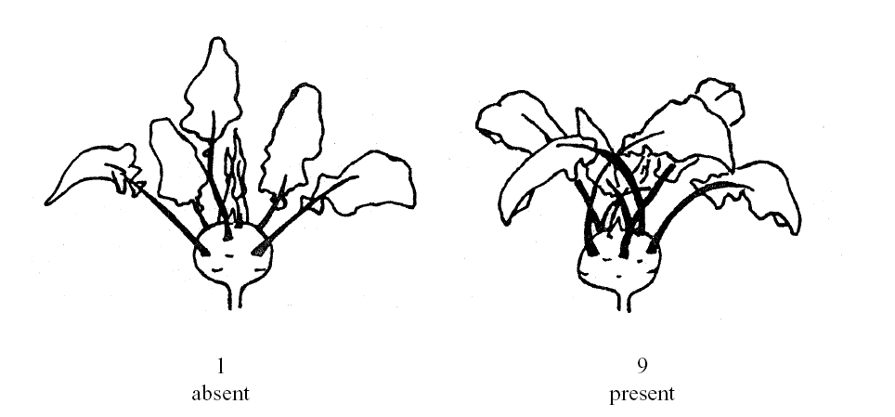

1 9
Không có Có
Hình C.1- Cuống lá: chéo nhau

C.2. Tính trạng 4, 8 và 9 - Cuống lá: chiều dài (4); Phiến lá: chiều dài (8); Phiến lá: chiều rộng (9)
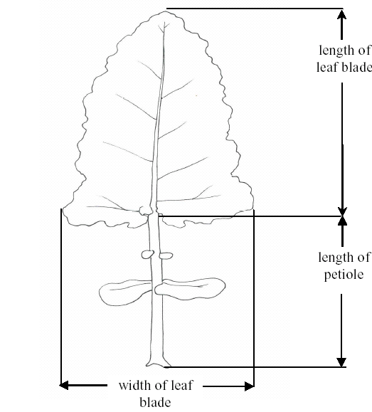
Chiều rộng phiến lá
(đo phần rộng nhất)
Chiều dài cuống lá
Chiều dài phiến lá

Hình C.2- Cuống lá: chiều dài; Phiến lá: chiều dài; Phiến lá; chiều rộng

C.3. Tính trạng 10 - Phiến lá: hình dạng đỉnh
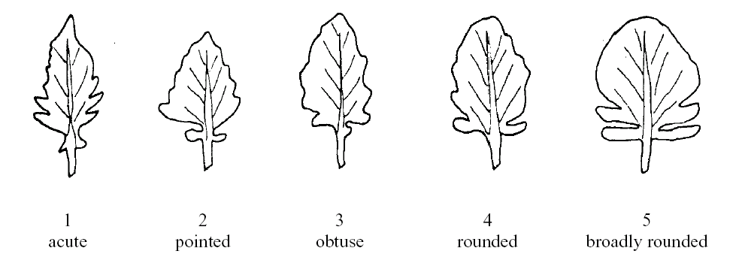

Rất nhọn Nhọn Tù Tròn Tròn rộng

Hình C.3- Phiến lá: hình dạng đỉnh

C.4. Tính trạng 11 và 12 - Phiến lá: mức độ xẻ thùy ở mép lá (11); Phiến lá: độ sâu xẻ thùy ở mép lá (12)
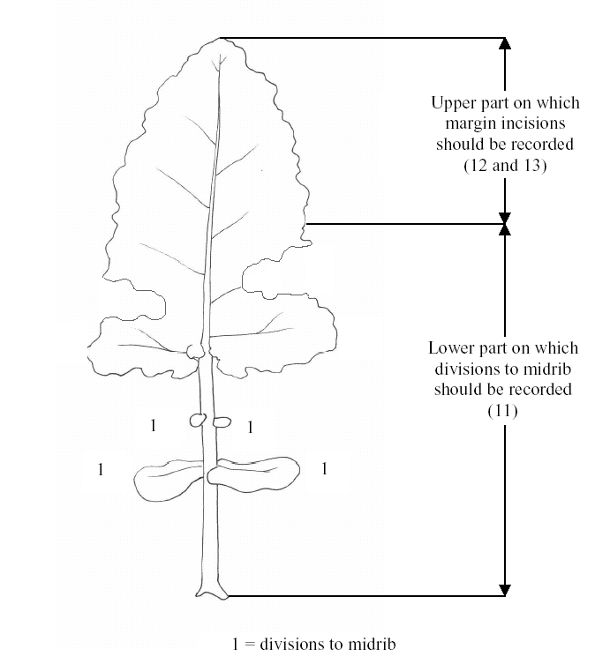
Phần dưới của lá

Phần trên của lá
Theo dõi tính trạng 11; 12

Hình C.4- Phiến lá: mức độ xẻ thùy ở mép; Phiến lá: độ sâu xẻ thùy ở mép lá

C.5. Tính trạng 18 - Thân củ: số lá
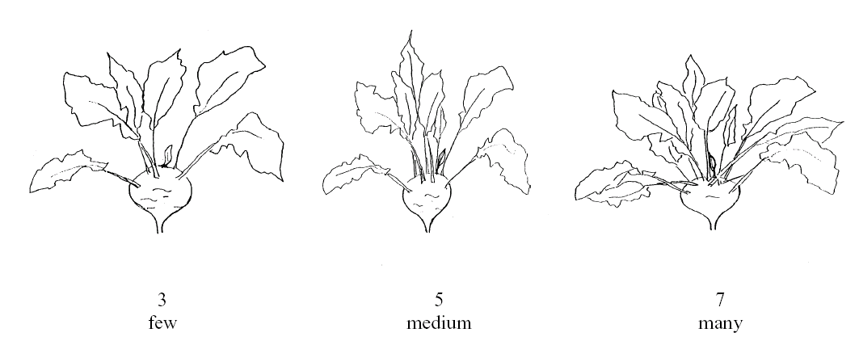

3 5 7
Ít Trung bình Nhiều
Hình C.5 - Thân củ: Số lá
C.6. Tính trạng 21 - Thân củ: hình dạng theo mặt cắt dọc

1 2 3
Rất dẹt Dẹt Tròn dẹt

4 5
Tròn Tròn dài
Hình C.6 - Thân củ: hình dạng theo mặt cắt dọc
C.7. Tính trạng 22 - Thân củ: hình dạng đỉnh
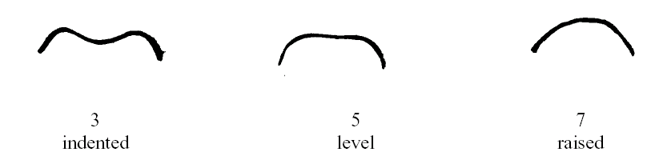

3 5 7
Lõm Phẳng Lồi
Hình C.7 - Thân củ: hình dạng đỉnh
C.8. Tính trạng 23 - Thời gian thu hoạch:
Tính thời gian từ khi gieo hạt đến khi 50 % số củ có lá non ngừng sinh trưởng
C.9. Tính trạng 24 - Bất dục đực
Có thể kiểm tra trên đồng ruộng hoặc bằng kiểm tra DNA
Trong trường hợp kiểm tra trên đồng, loại quan sát là VS. Trong trường hợp kiểm tra bằng DNA, loại quan sát là MS.
Kiểm tra trên đồng ruộng:
Các quan sát được tiến hành trên những bông hoa nở hoàn toàn. Gõ nhẹ hoặc lắc cành hoa nếu có phấn rơi xuống, có thể sử dụng giấy hoặc bìa màu tối để quan sát. Nếu không có phấn hoa thì là bất dục đực. Nếu có phấn hoa là hữu dục.
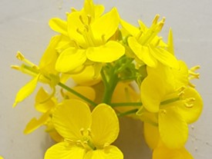 | 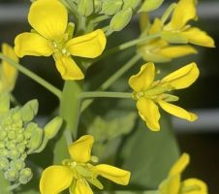
Hữu dục (có phấn hoa) Bất dục (không có phấn hoa)

Hình C.8 - Bất dục đực
Kiểm tra DNA
Nếu chỉ thị phân tử bất dục đực tế bào chất (CMS) không có, giống được biểu hiện tính hữu dục. Nếu chỉ thị phân tử có mặt, giống được biểu hiện tính bất dục.
Trong trường hợp kết quả kiểm tra DNA không chắc chắn được công bố trong tờ khai kỹ thuật nên tiến hành một thí nghiệm đồng ruộng để quan sát liệu giống hữu dục hay bất dục do một cơ chế khác.

Phụ lục D
(Tham khảo)
Báo cáo kết quả khảo nghiệm

Tổ chức khảo nghiệm  Số: | CỘNG HOÀ XÃ HỘI CHỦ NGHĨA VIỆT NAM  Độc lập - Tự do - Hạnh phúc  , ngày tháng năm
BÁO CÁO KẾT QUẢ KHẢO NGHIỆM DUS
D.1 Tên loài:
D.2 Tên giống:
D.3 Số đơn:
D.4 Tên tổ chức, cá nhân đăng ký:
D.5 Thời gian khảo nghiệm:
Ghi chi tiết thời điểm trồng, thu hoạch
D.6 Tổ chức thực hiện khảo nghiệm:
Ghi thông tin: Địa chỉ, điện thoại, fax, email.
D.7 Địa điểm khảo nghiệm:
D.8 Tài liệu kèm theo:
- Danh sách giống đối chứng:
- Bản mô tả giống: Giống đăng ký, giống tương tự.
- Ảnh về các tính trạng khác biệt:
- Các tài liệu khác:
D.9 Quy trình khảo nghiệm
a) Điều kiện thí nghiệm (đồng ruộng/nhà lưới)
b) Kích thước ô và số cây thí nghiệm
- Kích thước ô thí nghiệm:
- Số cây/ô:
c) Phân bón:
- Lượng bón (kg/ha):
- Cách bón: (Bón lót, bón thúc…)
d) Phòng trừ sâu bệnh:
- Số lần dùng thuốc BVTV:
- Loại thuốc đã sử dụng:
D.10 Nhận xét về điều kiện thời tiết trong quá trình làm thí nghiệm
D.11 Phương pháp theo dõi, đánh giá các tính trạng
D.12 Giống tương tự:
D.13 Kết quả đánh giá tính khác biệt, tính đồng nhất và tính ổn định
a) Tính khác biệt:
- Giống đăng ký khác biệt rõ ràng và chắc chắn với các giống được biết đến rộng rãi. Sự khác biệt với giống tương tự nhất thể hiện như sau:
So với với giống tương tự (tên giống)……
Tính trạng |  | Vụ/năm | Giống đăng ký | Giống tương tự | Khoảng cách tối thiểu/LSD_{0.05}
b) Tính đồng nhất:
c) Tính ổn định:
Cán bộ khảo nghiệm
( Họ tên, chữ ký)
Người kiểm tra
( Họ tên, chữ ký)

Nơi nhận:  - Tổ chức, cá nhân đăng ký;  - Lưu. | Tổ chức thực hiện khảo nghiệm  (Ký, ghi rõ họ tên, đóng dấu)

Thư mục tài liệu tham khảo

[1] QCVN 01-94:2012/BNNPTNT, 2012 Quy chuẩn kỹ thuật quốc gia về khảo nghiệm tính khác biệt, tính đồng nhất và tính ổn định của giống su hào
[2] TG/65/4. Rew.3, 2023. Guidelines for the Conduct of Tests for Distinctness, Uniformity and Stability of Kohirabi varieties.
[3] TG/1/3, 2003. General Introduction to the Examination of Distinctness, Uniformity and Stability and the Development of Harmonized Descriptions of New Varieties of Plants.
[4] TGP/8/5, 2019. Trial design and techiques used in the examination of Distinctness, Uniformity and Stability.
[5] TGP/9, 2015 Examining Distinctness.
[6] TGP/10/2, 2019. Examining Uniformity.
[7] TGP/11/1, 2011. Examining Stability.

